TÖRÖK REJTVÉNY I.
Szitakötő 34.szám, 46-48.oldal
Fejtsd meg a keresztrejtvényt és a megfejtésből megtudhatod egy törökökre jellemző vallási épület nevét, ami hazánkban is előfordul.

MEGHATÁROZÁSOK :
1., Ókori görög költő, megénekelte a trójai háborút.
2., Híres csomó, Nagy Sándor vágta ketté.
3., Római császár, áttért a keresztény hitre, székhelyét Bizáncba helyezte.
4., Zsidók ősatyja, itt született.
5., Híres hegy, itt feneklett meg Noé bárkája.
6., Virágzó kultúrát teremtő nép, i.e. 1900- 1150 között.
7., Törökország egykori neve.
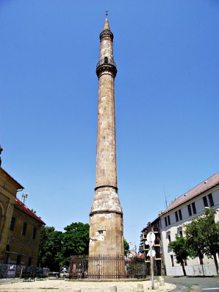
Nézz utána ! Hol található Magyarországon ilyen jellegű épület ?

MEGOLDÁS
TÖRÖK REJTVÉNY I.
Szitakötő 34.szám, 46-48.oldal
Fejtsd meg a keresztrejtvényt és a megfejtésből megtudhatod egy törökökre jellemző vallási épület nevét, ami hazánkban is előfordul.

 |  |  |  | H | O | M | É | R | O | S | Z
 |  | G | O | R | D | I | U | S | Z | I
K | O | N | S | T | A | N | T | I | N
 |  |  | Á | B | R | A | H | Á | M
 |  |  | A | R | A | R | Á | T
 |  |  |  |  | H | E | T | T | I | T | Á | K
 |  |  | A | N | A | T | Ó | L | I | A

MEGHATÁROZÁSOK :
1., Ókori görög költő, megénekelte a trójai háborút.
2., Híres csomó, Nagy Sándor vágta ketté.
3., Római császár, áttért a keresztény hitre, székhelyét Bizáncba helyezte.
4., Zsidók ősatyja, itt született.
5., Híres hegy, itt feneklett meg Noé bárkája.
6., Virágzó kultúrát teremtő nép, i.e. 1900- 1150 között.
7., Törökország egykori neve.
Nézz utána ! Hol található Magyarországon ilyen jellegű épület ?

